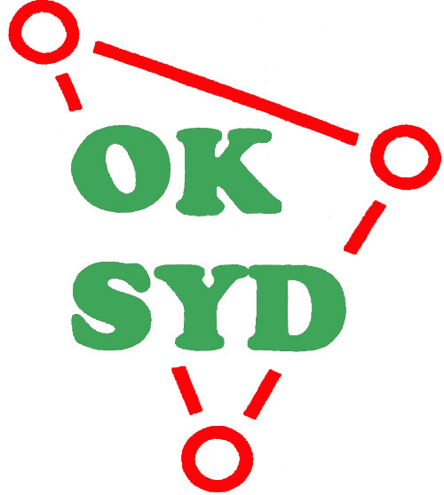
Reglement for
Sønderjyske mesterskaber
Deltagelse
Løbere fra de sønderjyske klubber kan altid deltage i de sønderjyske mesterskaber, men skal løbe i den klasse man er startberettiget til jf. DOF's regler, for at kunne blive Sønderjysk mester. Løber man i en anden klasse er det udenfor konkurrence.
Klubben der afholder mesterskabet vælger selv om løbere fra andre klubber kan deltage, i så fald er det uden for konkurrence.

Afholdelse
HTF, OK Syd afholder et mesterskab hvert år, de tre mesterskaber går på skift mellem klubberne. Tidspunkt og arrangører fastlæges på terminslistemøderne.

Pris
Startgebyr for de sønderjyske mesterskaber harmoniseres og fastsættes på terminslistemødet i januar, for året ud. Den fast satte pris er også gældende for Klubmatchen.

Discipliner

Der afholdes SM i følgende tre discipliner:
- Lang
- Nat
- Stafet
- Sprint

Lang
På lang distance udbydes følgende baner og klasser:

Bane 1 | Ca. 7,5 km | Svær | H17-20, H21, H35-44
Bane 2 | Ca. 6 km | Svær | D17-20, D21, D35-44, H45-54, H55-64
Bane 3 | Ca. 4 km | Svær | D45-54, D55-64, H65-74
Bane 4 | Ca. 4 km | Svær | D65-74, D75-, H75-84, H85-
Bane 5 | Ca. 4 km | Mellemsvær | D13-16, H13-16
Bane 6 | Ca. 3 km | Let | D-12, H-12
Bane 7 | Ca. 2,5. km | Begynder | D-10, H-10

Nat
Til nat-løbet udbydes følgende baner og klasser:

Bane 1 | Ca. 6 km | Svær | H17-20, H21, H35-44
Bane 2 | Ca. 5 km | Svær | D17-20, D21, D35-44, H45-54, H55-64
Bane 3 | Ca. 4 km | Svær | D45-54, D55-64, H65-74
Bane 4 | Ca. 3 km | Svær | D65-74, D75-, H75-84, H85-
Bane 5 | Ca. 4 km. | Mellemsvær | D13-16, H13-16
Bane 6 | Ca. 3 km. | Let | UFK

Det anbefales derudover at tilbyde en let åben bane på ca. 3 km.
Stafet
- Se dokumentet: Regler omkring SM Stafet OK Syd og OK HTF.pdf

Sprint
Til sprint udbydes følgende baner og klasser:
Bane 1 | Ca. 2,8 km | Svær | H17-20, H21, H35-44
Bane 2 | Ca. 2,4 km | Svær | D17-20, D21, D35-44, H45-54, H55-64
Bane 3 | Ca. 2,2 km | Svær | D45-54, D55-64, H65-74
Bane 4 | Ca. 2,0 km | Svær | D65-74, D75-, H75-84, H85-
Bane 5 | Ca. 2,0 km | Mellemsvær | D13-16, H13-16
Bane 6 | Ca. 1,8 km | Let | D-12, H-12

KLUBMATCH
SOK afholder hvert år en klubmatch mellem HTF og OK-Syd.
Her tilbydes der følgende baner:
Bane 1 | 5 - 6 km. svær | 4 tællende løber pr. klub
Bane 2 | 4 - 5 km. svær | 6 tællende løber pr. klub
Bane 3 | 3 - 4 km. svær | 6 tællende løber pr. klub
Bane 4 | 3,5 – 4,5 km. mellemsvær | 6 tællende løber pr. klub
Bane 5 | 3 - 4 km. let | 4 tællende løber pr. klub
Der er fri tilmelding på banerne

Der tildeles point således:
POINTBEREGNING OG RESULTAT
BANE - 1 |  |  |  | BANE - 2
PLAC. | POINT | HTF | OK-SYD | PLAC. | POINT | HTF | OK-SYD
1 | 9 |  |  | 1 | 13
2 | 7 |  |  | 2 | 11
3 | 6 |  |  | 3 | 10
4 | 5 |  |  | 4 | 9
5 | 4 |  |  | 5 | 8
6 | 3 |  |  | 6 | 7
7 | 2 |  |  | 7 | 6
8 | 1 |  |  | 8 | 5
 |  |  |  | 9 | 4
 |  |  |  | 10 | 3
 |  |  |  | 11 | 2
 |  |  |  | 12 | 1
I ALT |  |  |  | I ALT
BANE - 3 |  |  |  | BANE - 4
PLAC. | POINT | HTF | OK-SYD | PLAC. | POINT | HTF | OK-SYD
1 | 13 |  |  | 1 | 13
2 | 11 |  |  | 2 | 11
3 | 10 |  |  | 3 | 10
4 | 9 |  |  | 4 | 9
5 | 8 |  |  | 5 | 8
6 | 7 |  |  | 6 | 7
7 | 6 |  |  | 7 | 6
8 | 5 |  |  | 8 | 5
9 | 4 |  |  | 9 | 4
10 | 3 |  |  | 10 | 3
11 | 2 |  |  | 11 | 2
12 | 1 |  |  | 12 | 1
I ALT |  |  |  | I ALT

BANE - 5
PLAC. | POINT | HTF | OK-SYD
1 | 9
2 | 7
3 | 6
4 | 5
5 | 4
6 | 3
7 | 2
8 | 1
I ALT
HTF I ALT: OK-SYD I ALT:

Den klub der samler flest point, er vinder af Klubmatchen.

Grænsedysten
Grænsedysten er en venskabsmatch (landskamp) mellem orienteringsklubber i Syddanmark (Sydkredsen) og Nordtyskland (Schleswig-Holstein + Metropolregion Hamburg).
Løbet er samtidig et C-løb ifølge DOF’s regler, hvilket indebærer deltagelse udenfor konkurrence (UFK) fra O-klubber, der har adresse udenfor de ovennævnte områder. Løbet figurerer derfor på DOF’s terminsliste i O-service.
Klasser og baner for Grænsedysten følger reglerne for det Sønderjyske SM-lang. Der er dog fri tilmelding (UFK) på alle baner (åbne baner) i de tilfælde, hvor man ikke opfylder kravene for deltagelse i selve Grænsedysten, eller når man ønsker at løbe en anden bane end den, man skulle løbe ifølge reglerne.
Klasser og baner:
Bane 1: 7,5 km svær H17-20, H21, H35-44, Åben1
Bane 2: 6,0 km svær D17-20, D21, D35-44, H45-54, H55-64, Åben2
Bane 3: 4,5 km svær D45-54, D55-64, H65-74, Åben3
Bane 4: 3,0 km svær D65-74, D75-, H75-84, H85-, Åben4
Bane 5: 4,0 km mellemsvær D13-16, H13-16, Åben5
Bane 6: 3,0 km let D-12, H-12, Åben6
Bane 7: 2,5 km begynder D-10, H-10, Åben7

